Классный час «Особенности проведения ГИА в 2021 году»
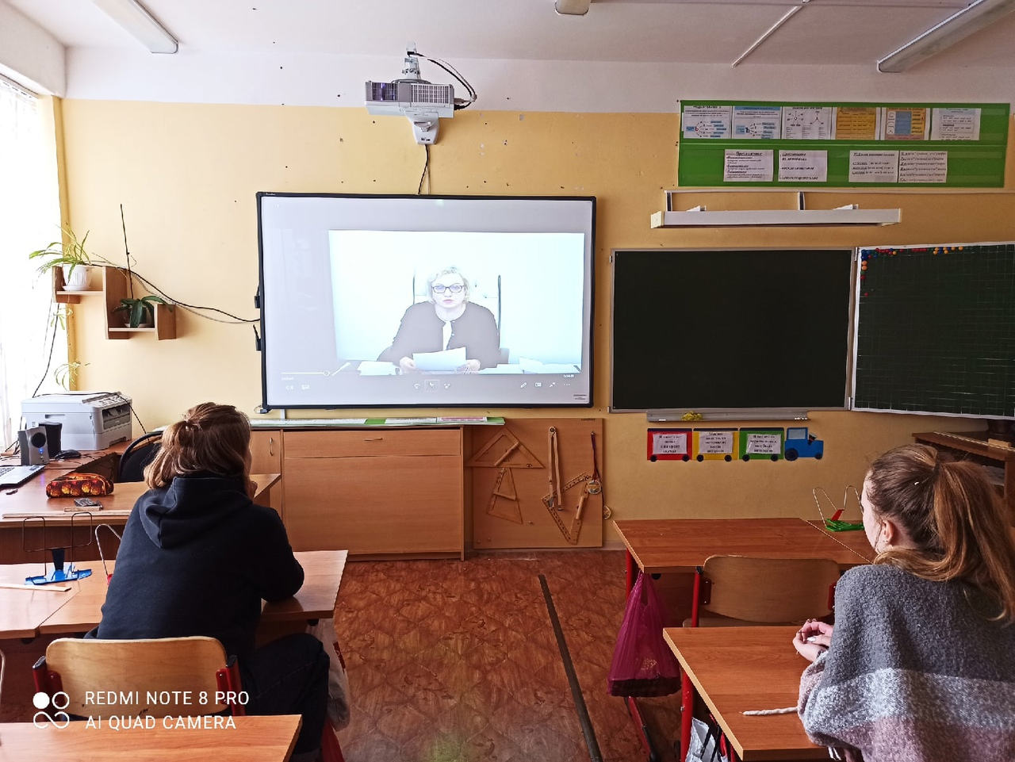
В 11 классе состоялся единый классный час "Особенности проведения государственной итоговой аттестации в 2021 году". Дети слушали выступление первого заместителя директора департамента образования Астафьеву С.В. и заведующую кафедрой ЯГПУ им Ушинского Шустину ИВ.

